INSTITUCION EDUCATIVA MONSEÑOR RAMÓN ARCILA
Apoyo talleres de clase Jornada Preventiva
Docente: Maritza Velasco
Matemáticas, Geometría y Estadística grado Octavo

Nombre completo: _______________________________ Grado_________

Desarrolla todo el taller en el cuaderno que corresponda, Algebra, Geometría o Estadística.
Estos trabajos permitirán que refuerces en casa lo trabajado en clase, al terminar el tiempo preventivo establecido en todo el país y de regreso al colegio, realizaremos evaluaciones orales y escritas que ratifiquen tu trabajo.
Inicia en tu cuaderno de Geometría.
Para el cuaderno de Geometría
Escoge la opción que mejor clasifique a los siguientes objetos:
- Una servilleta.
Punto
Recta
Plano
- El tallo de una flor.
Punto
Recta
Plano
- La portada de un libro.
Punto
Recta
Plano
- Una estrella lejana vista desde la ventana.
Punto
Recta
Plano

5. Traslada esta imagen a tu cuaderno y llénala de color, señala en ella donde observas: Puntos, planos, segmentos y ángulos.

6. Qué tipo de polígonos observas en ella: según su forma

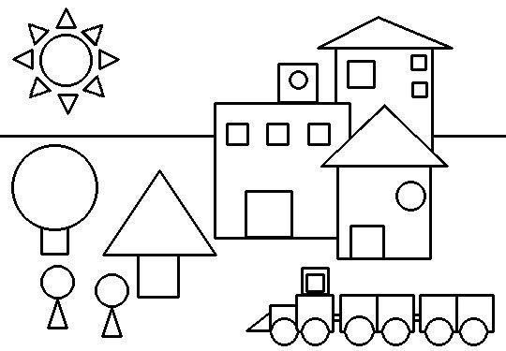
Continúa esta parte en el cuaderno de Matemáticas

- Realiza el siguiente taller en tu cuaderno, lee la pregunta e intente responder.

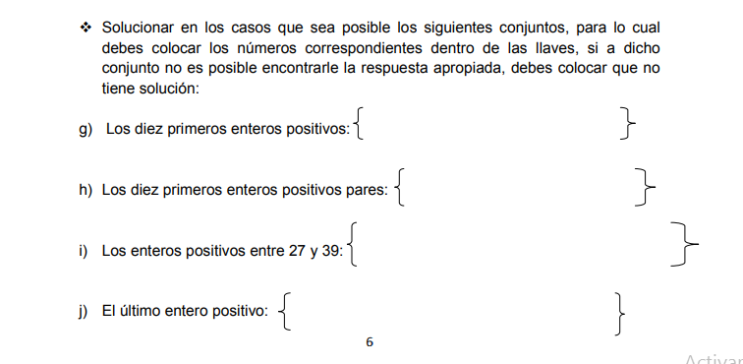
8.
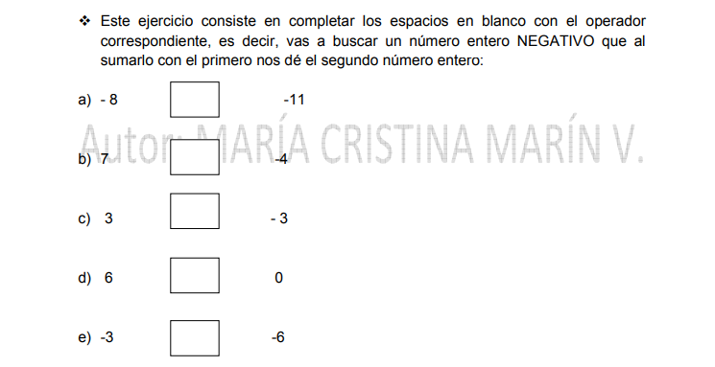
9.
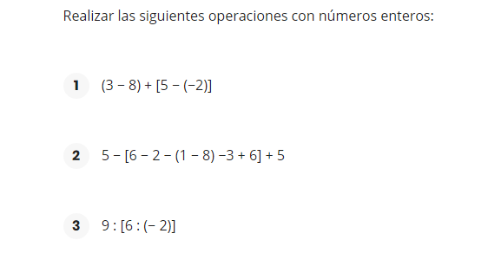
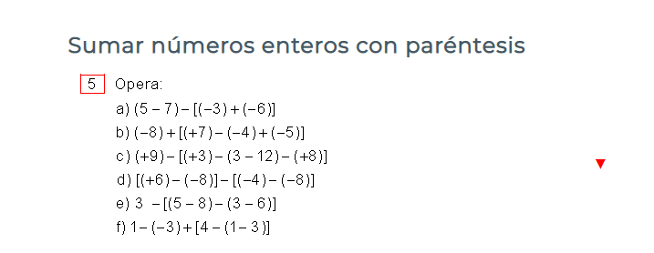

10. Ahora saca un poco de tiempo para leer el siguiente texto, al terminar, escribe con tus propias palabras como surgen o nacen los números pero generando un escrito con buena ortográfica y claro que puedas compartir en una lectura de voz alta con tus compañeros.

Entre los primitivos, el concepto de número es el de correspondencia. ¿Qué es un número? Hace muchos, muchos, muchísimos años (30.000, por lo menos), los hombres primitivos vivían en pequeños grupos, en cuevas, donde se escondían de los animales peligrosos y se protegían del mal tiempo. Los cazadores para saber cuántos animales habían abatido en la cacería marcaban con señales un palo. Tuvieron que pasar muchos años para que el hombre fuera cambiando su forma de vida: de cazador y recolector, pasó a ser además agricultor y ganadero.
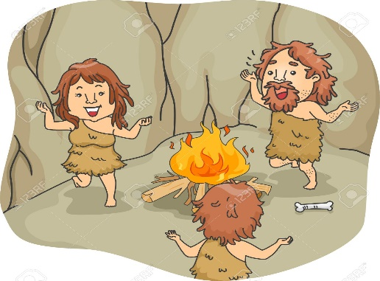
Por este motivo, comenzó a afincarse en un territorio, a construirse su propia casa, junto a los ríos. Y se empezó a organizar en tribus, con un jefe a la cabeza y a dividirse el trabajo entre los miembros de la comunidad.
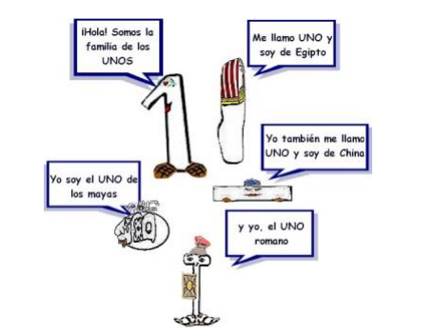
Los pastores, por ejemplo, se encargaban de guardar los rebaños, recoger la lana de las ovejas y su leche. ¿Cómo contaba un pastor el número de cabras o de ovejas que tenía? Pues probablemente, a lo mejor, según salía cada animal a pastar al campo, metía una piedra en su zurrón. Luego al encerrarlas de nuevo en la majada, tendría que coincidir la cantidad de animales con la cantidad de piedras guardadas: Iría sacando las piedras una a una y, si coincidían las ovejas con la cantidad de piedras que tenía, todo iba bien; pero si sobraba alguna piedra quería decir que faltaba alguna oveja.

Tuvo que ser así, comparando cantidades, como el hombre comenzó a construir el concepto de número. Para los primitivos, el hecho de contar debía de estar muy relacionado con piedras, palos, marcas, dedos, etc. El concepto de número surgió como consecuencia de la necesidad práctica de contar objetos. Seguro que los hombres primitivos contaban las cosas juntándolas de cinco en cinco, como los dedos de la mano. ¿Cuándo surgieron los números tal y como hoy los conocemos? Los números son el alfabeto universal del lenguaje de las matemáticas. Las diferentes culturas han ido utilizando este alfabeto según iban descubriendo nuevos números

Civilizaciones y números Aquí podemos ver unos ejemplos de numeraciones en distintas épocas y civilizaciones
¿Cómo se escribía en estas culturas un número cualquiera?
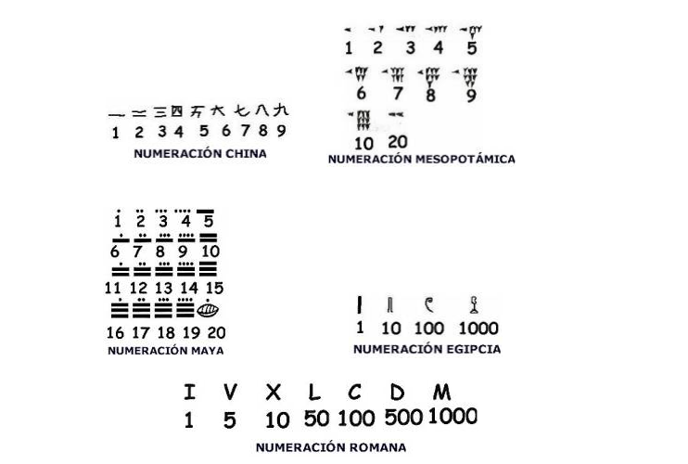
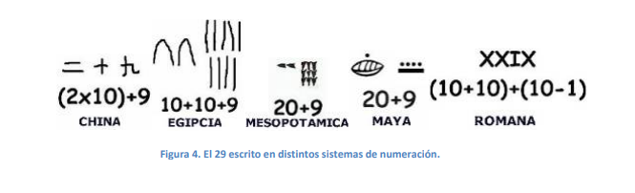
Finaliza en tu cuaderno de Estadística: Esta temática ya la trabajamos en clase es sencilla y refuerza la comprensión sobre razones y proporciones:
